**Kế hoạch xây dựng APP EZLanguage**

Chúng tôi muốn xây dựng một app học ngoại ngữ chỉ trên nền tảng IOS, có 2 đặc điểm lớn (ngôn ngữ hệ thống là tiếng Trung giản thể):

Audio + Chữ

Mua bài học trong app

Chỉ cần làm giống như app dưới đây là được, thiết kế dùng 2 màu đen và cam

1, Có phần miễn phí, có phần trả phí



Tìm kiếm

Tuần này mọi người học gì

Click để xem

Nghe sách/chuyên mục follow/chợ

Ebook/nghe bất kỳ lúc nào

Phần miễn phí Phát toàn bộ

Tên người dạy

Bài học

Bài học

Bài học

Bài học

Khám phá/ Hnay học gì/Ghi chép/ Đã mua/ Của tôi

2, Có nhiều khóa học ngôn ngữ khác nhau, mỗi khóa học sẽ được mua riêng



Tìm kiếm

Môn học Tổng số

Tên Giá

Giới thiệu ngắn

Thời lượng

Reload

Bài học chọn lọc Xem toàn bộ

Khám phá/ Hnay học gì/Ghi chép/ Đã mua/ Của tôi

三



Tìm kiếm

Chợ Vào chợ

Tên sp Tên sp Tên sp

Giá Giá Giá

Một số khóa học khác

Khám phá/ Hnay học gì/Ghi chép/ Đã mua/ Của tôi

4, Chọn bài học xong, có thể nghe thử

Sau khi thanh toán, có thể xem hết nội dung bài học và audio



<Quay lại

Tên bài học

Người dạy

Giới thiệu giản lược

Số lượt xem Thời gian

Nội dung bài học

File

File

Bài đang nghe

Nghe thử Mua với giá 9.99

5, Bên dưới có khái quát nội dung bài học  
(Nội dung trong ảnh đều là giới thiệu về bài học)



Nghe thử Mua với giá 9.99



Hôm nay học gì

Hôm nay, update..bài, đã học...bài

Có lẽ bạn sẽ thích

Bài học

Khám phá/ Hnay học gì/Ghi chép/ Đã mua/ Của tôi

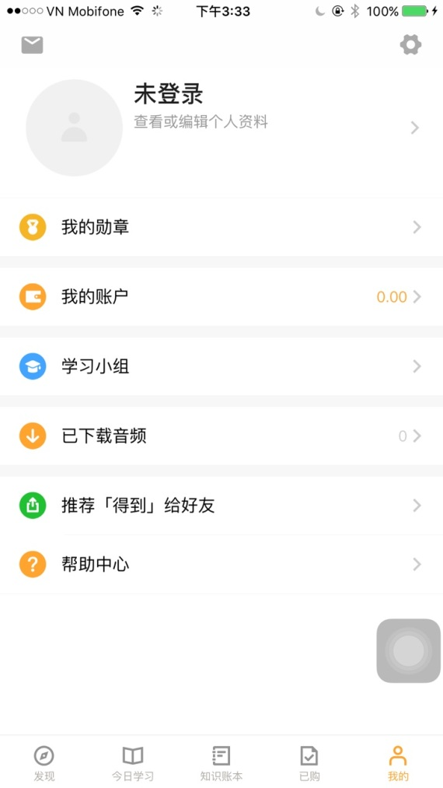

Chưa đăng nhập

Xem hoặc sửa

Huân chương của tôi

Tài khoản của tôi

Nhóm học

Audio đã tải

Share

Trung tâm hỗ trợ

Khám phá/ Hnay học gì/Ghi chép/ Đã mua/ Của tôi